「2022臺南市兒童藝術教育節-福虎添藝・臺南SHOW藝夏」
創意踩街實施計畫
一、活動目的：為展現教育局多元推展兒童藝術教育成果以及臺南學子優良的藝術品
味與文化生活態度的學習成果，特舉辦藝術踩街遊行，揭開序幕，帶動兒童藝術
教育，打造「藝術臺南、臺南創藝」的臺南特色，以達到臺南藝術教育文化扎根，行銷在地文化創意特色。
二、辦理單位：
（一）主辦單位：臺南市政府教育局
（二）承辦單位：臺南市後壁區新嘉國小
三、活動資訊：
（一）活動日期：111年5月28日(星期六) 16:00-18:00(團隊集合時間為15:00)
（二）集合地點：本市新營文化中心演藝廳外戶外廣場。
（三）踩街動線規劃:如附件1.
（四）防疫措施：實聯名制、體溫量測及酒精消毒，活動辦理方式將依中央流行疫
情指揮中心防疫規定滾動式修正。
四、參加辦法：
（一）對象：邀請各國中小學校藝術社團師生，組成15名以上隊員，完成報名手續，
皆可參加踩街活動。
（二）參加徵選之團體主題須包含「兒童藝術教育成果展現」之內容，進行踩街行
進演出。
※注意事項：所有報名皆由「團體」報名為準，個人名義報名恕不受理。
（三）報名辦法：有意參加踩街的團體必須針對主題提出當日裝扮踩街的簡易書面
報名表（如主題說明、參加人數、道具製作、裝扮呈現、表演方式…等），即日起，請填具報名表（如附件2）於111年3月31日(星期四)前，郵寄至民治市政中心教育局社會教育科（新營區民治路36號）或逕向教育局社會教育科報名。錄取名單正取10團。預計於111年4月20日前於臺南市政府教育局網站公布錄取的踩街團隊名單，並以電話通知。
（四）踩街行前說明會暨領隊會議：預計於5月中旬召開會議。
五、補助費用：參與踩街團隊每組補助表演費用新臺幣3000元(支應項目:表演道具、
材料、服裝或外聘指導教師鐘點費)、車資及膳費依實核支，請各團隊規劃主題並設計踩街表演，經核定後，依本計畫補助錄取各團之補助款，皆以團體名義核銷，個人名義核銷恕不受理，領取補助費用於活動結束後提供領據。
六、聯絡窗口：教育局社會教育科王淑慧調用教師，聯絡電話： 06-2991111分機6131，
email : wshgreen@tn.edu.tw）。
七、經費來源：由臺南市政府教育局編列預算支應。
八、獎勵：承辦本活動之工作人員給予公(差)假，工作人員依規定核予敘獎。
九、本計畫奉核定後實施，修正時亦同。

附件1

「2022臺南市兒童藝術教育節-福虎添藝・臺南SHOW藝夏」創意踩街動線規劃
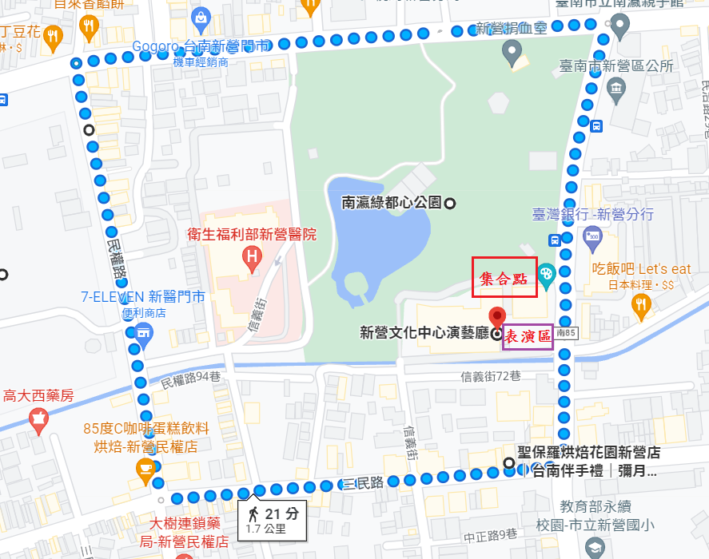

附件2 「2022臺南市兒童藝術教育節-福虎添藝・臺南SHOW藝夏」
創意踩街團隊報名表
學校名稱/處室單位
參加人數 | 人
聯 絡 人 |  | 聯絡  電話 | 市話： 手機：
聯 絡 人 |  | 聯絡  電話 | 市話： 手機：
表演團隊/內容 |  |  | 表演主題  名稱
表演創意說明：（如主題說明、道具製作、裝扮呈現、表演方式…等）

照片說明:團隊裝扮呈現、表演方式或踩街道具等

(請核章)
承辦人: 單位主管: 校長:

